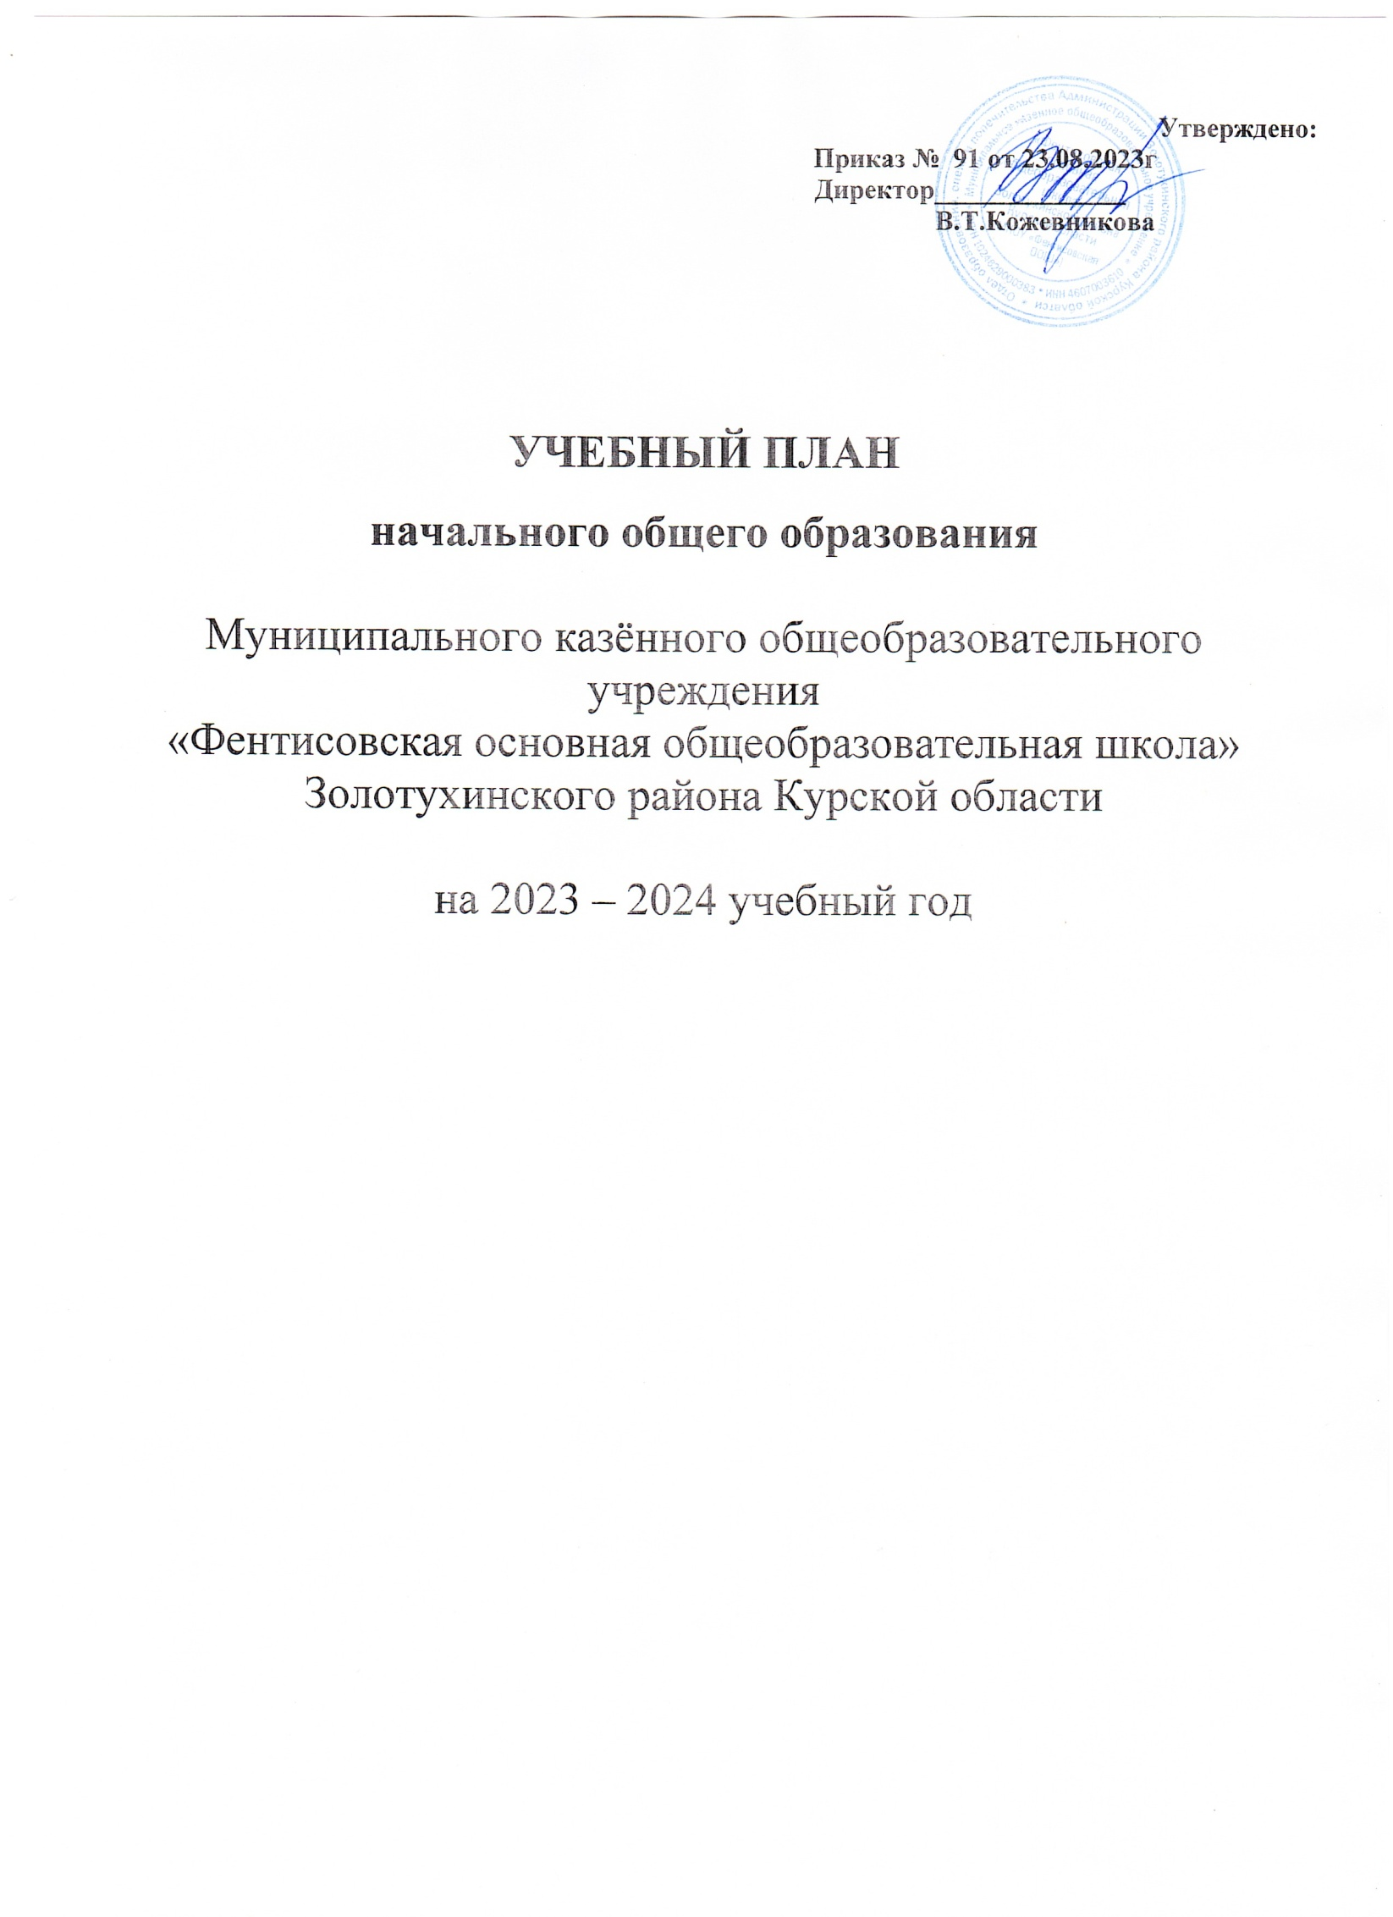

**Утверждено:**

**Приказ № 91 от 23.08.2023г**

**Директор______________**

**В.Т.Кожевникова**

**УЧЕБНЫЙ ПЛАН**

**начального общего образования**

Муниципального казённого общеобразовательного

учреждения

«Фентисовская основная общеобразовательная школа»

Золотухинского района Курской области

на 2023 – 2024 учебный год

**ПОЯСНИТЕЛЬНАЯ ЗАПИСКА**

Учебный план МКОУ «Фентисовская ООШ» Золотухинского района Курской области

* обеспечивает реализацию ФГОС НОО;
* общий объем нагрузки и максимальный объем аудиторной нагрузки обучающихся;
* состав и структуру обязательных предметных областей;
* учебную нагрузку в соответствии с требованиями к организации образовательной деятельности к учебной нагрузке при 5-дневной учебной неделе, предусмотренными Гигиеническими нормативами и Санитарно-эпидемиологическими требованиями;
* формы проведения промежуточной аттестации отдельной части или всего объёма учебного предмета, учебного курса, учебных модулей образовательной программы, в соответствии с порядком, установленным образовательной организацией.

Учебный план начального общего образования (далее НОО) включает в себя обязательную часть и часть, формируемую участниками образовательных отношений, распределяет учебное время, отводимое на их освоение по классам и учебным предметам, определяющим максимальный объем аудиторной нагрузки обучающихся и составлен на 4-летний срок освоения. Обязательная часть учебного плана определяет перечень учебных предметов, учебных курсов, учебных модулей обязательных предметных областей, для всех имеющих по данной программе государственную аккредитацию образовательных организаций, реализующих образовательную программу начального общего образования, и учебное время, отводимое на их изучение по классам (годам) обучения.

В соответствии с п.32.1 ФГОС НОО для организаций, в которых языком образования является русский язык, изучение предметов «Родной язык» и «Литературное чтение на родном языке» из числа языков народов Российской Федерации, государственных языков республик Российской Федерации осуществляется при наличии возможностей организации и при поступлении соответствующего заявления от родителей (законных представителей) несовершеннолетних обучающихся.

Часть учебного плана, формируемая участниками образовательных отношений, обеспечивает реализацию индивидуальных потребностей, обучающихся с целью удовлетворения различных интересов, обучающихся и соответствующего запроса родителей (законных представителей) несовершеннолетних обучающихся (письменных заявлений) из перечня учебных курсов, предлагаемых образовательной организацией.

Деление обучающихся на две группы, осуществляется в рамках изучения предмета «Иностранный язык (английский)» со 2 по 4 классы.

Образовательная деятельность при реализации ООП НОО учитывает требования стандарта и СанПиН 1.2.3685-21.

|  |  |  |
| --- | --- | --- |
| Продолжительность учебного года | 1 класс | 33 учебные недели |
| 2-4 классы | 34 учебные недели |
| Учебная нагрузка при 5-дневной учебной неделе, не более | 1 класс | 21 час |
| 2-4 классы | 23 часа |
| Продолжительность учебного занятия для обучающихся, не более | 1 класс (сентябрь-декабрь) | 35 минут |
| 1 класс (январь-май) | 40 минут |
| 2-4 классы | 40 минут |
| Продолжительность выполнения домашнего задания, не более | 1 классы | 1 час |
| 2-3 классы | 1,5 часа |
| 4 классы | 2 часа |

Общий объем аудиторной нагрузки обучающихся за 4 года не может составлять менее 2954 академических часов и более 3345 академических часов.

Начало и продолжительность учебного года и каникул устанавливаются в соответствии с календарным учебным графиком. Продолжительность каникул в течение учебного года составляет не менее 30 календарных дней, летом не менее 8 недель. Для обучающихся 1-х классов устанавливаются дополнительные недельные каникулы в середине третьей четверти.

Обучение в 1-х классах проводится без балльного оценивания знаний обучающихся. В 1-х классах используется «ступенчатый» режим обучения (сентябрь-октябрь по 3 урока в день по 35 минут, ноябрь-декабрь по 4 рока в день по 35 минут). Во втором полугодии (январь-май по 4 урока в день по 40 минут).

Во время занятий необходим перерыв для гимнастики глаз не менее 2 минут.

С целью укрепления здоровья, содействию гармоничному развитию и всесторонней физической подготовленности учащихся при реализации учебного плана количество часов на учебный предмет «Физическая культура» составляет 2 часа, третий час рекомендуется реализовывать за счет часов внеурочной деятельности и (или) за счет посещения спортивных секций, школьных спортивных клубов, включая использование учебных модулей по видам спорта.

Учебным планом предусмотрено распределение часов части, формируемой участниками образовательных отношений на учебный курс: «Функциональная грамотность» для формирования функциональной грамотности обучающихся (способности самостоятельно решать учебные задачи и жизненные проблемные ситуации на основе сформированных предметных, метапредметных и универсальных способов деятельности), включающей овладение ключевыми компетенциями, составляющими основу готовности к успешному взаимодействию с изменяющимся миром и дальнейшему успешному образованию. В качестве основных составляющих функциональной грамотности на уровне НОО выделяют: математическую грамотность, читательскую грамотность, естественнонаучную грамотность, финансовую грамотность.

Предмет «Окружающий мир» интегрирован с основами безопасности жизнедеятельности и правилами дорожного движения, правилами пожарной безопасности, правилами поведения в среде обитания, а также с правилами безопасного использования ресурсов сети Интернет с целью формирования у учащихся сознательного и ответственного отношения к вопросам личной безопасности и безопасности окружающих, приобретения основополагающих знаний и умений распознавать и оценивать опасные ситуации и вредные факторы среды обитания человека, определять способы защиты от них, а также ликвидировать негативные последствия и оказывать само - и взаимопомощь.

Учебный курс «Информатика» является модулем учебного предмета «Математика».

С целью формирования мотивации учащихся к осознанному нравственному поведению, основанному на знании и уважении культурных и религиозных традиций многонационального народа России, а также к диалогу с представителями других культур и мировоззрений изучается в 4 классе предмет «Основы религиозных культур и светской этики», состоящий из учебных модулей по выбору родителей (законных представителей) несовершеннолетних обучающихся.

Освоение ООП НОО сопровождается промежуточной аттестацией обучающихся. Промежуточная аттестация проводится в соответствии с положением о текущем контроле успеваемости и промежуточной аттестации обучающихся, сроки проведения промежуточной аттестации определяются календарным учебным графиком ООП НОО.

Для обучающихся 1-х классов промежуточная аттестация проводится без балльного оценивая знаний обучающихся, но с обязательным указанием уровней усвоения программы (повышенный, высокий, базовый, низкий).

**Годовой учебный план для 1-4 классов**

|  |  |  |  |  |  |  |
| --- | --- | --- | --- | --- | --- | --- |
| Предметные области | Учебный предмет | 1  класс | 2  класс | 3  класс | 4  класс | Итого  за 4 года |
| **Обязательная часть** | | | | | | |
| Русский язык и литературное чтение | Русский язык | 5/165 | 5/170 | 5/170 | 5/170 | ***20/675*** |
| Литературное чтение | 4/132 | 4/136 | 4/136 | 4/136 | ***16/540*** |
| Иностранный язык | Иностранный язык  (английский) | - | 2/68 | 2/68 | 2/68 | ***6/204*** |
| Математика и информатика | Математика | 4/132 | 4/136 | 4/136 | 4/136 | ***16/540*** |
| Обществознание и естествознание | Окружающий мир | 2/66 | 2/68 | 2/68 | 2/68 | ***8/270*** |
| Основы религиозных  культур и светской этики | Основы религиозных культур и светской этики | - | - | **-** | 1/34 | ***1/34*** |
| Искусство | Изобразительное искусство | 1/33 | 1/34 | 1/34 | 1/34 | ***4/135*** |
| Музыка | 1/33 | 1/34 | 1/34 | 1/34 | ***4/135*** |
| Технология | Технология | 1/33 | 1/34 | 1/34 | 1/34 | ***4/135*** |
| Физическая культура | Физическая культура | 2/66 | 2/68 | 2/68 | 2/68 | ***8/270*** |
| **Итого** |  | 20/660 | 22/748 | 22/748 | 23/782 | ***87/2938*** |
| Часть, формируемая участниками образовательных отношений | | 1 | 1 | 1 | 0 | ***3/101*** |
| Родной язык (русский) | | 0,5/17 | 0,5/17 | 0,5/17 |  | ***1,5/51*** |
| Литературное чтение на родном языке (русском) | | 0,5/16 | 0,5/17 | 0,5/17 |  | ***1,5/50*** |
| Максимальная нагрузка при 5-ти дневной учебной неделе | | ***21/693*** | ***23/782*** | ***23/782*** | ***23/782*** | ***90/3039*** |
| Внеурочная деятельность | | ***10/330*** | ***10/340*** | ***10/340*** | ***10/340*** | ***40/1350*** |

***Формы промежуточной аттестации обучающихся***

|  |  |  |  |  |
| --- | --- | --- | --- | --- |
| Формы промежуточной  аттестации | Периоды освоения ООП НОО | | | |
| 1 класс | 2 класс | 3 класс | 4 класс |
| ***Русский язык*** | | | | |
| Итоговый мониторинг | 23.04.24 |  |  |  |
| Контрольный диктант с грамматическим заданием |  | 23.04.24 | 23.04.24 | 23.04.24 |
| ***Литературное чтение*** | | | | |
| Проверка техники чтения | 25.04.24 | 25.04.24 | 25.04.24 | 25.04.24 |
| ***Иностранный язык (английский язык)*** | | | | |
| Проверка техники чтения |  | 07.05.24 |  |  |
| Контрольная работа |  |  | 07.05.24 | 07.05.24 |
| ***Математика*** | | | | |
| Итоговый мониторинг | 30.04.24 |  |  |  |
| Контрольная работа |  | 30.04.24 | 30.04.24 | 30.04.24 |
| ***Окружающий мир*** | | | | |
| Итоговый тест |  | 14.05.24 | 14.05.24 | 14.05.24 |
| ***Основы религиозных культур и светской этики*** | | | | |
| Творческая работа |  |  |  | 16.05.24 |
| ***Изобразительное искусство*** | | | | |
| Творческая работа |  | 20.05-24.05 | 20.05-24.05 | 20.05-24.05 |
| ***Музыка*** | | | | |
| Творческая работа |  | 20.05-24.05 | 20.05-24.05 | 20.05-24.05 |
| ***Технология*** | | | | |
| Итоговый проект |  | 28.05.24 | 28.05.24 | 28.05.24 |
| ***Физическая культура*** | | | | |
| Контрольные нормативы |  | 15.05-19.05 | 15.05-19.05 | 15.05-19.05 |
| ***Родной язык (русский)*** | | | | |
| Итоговый опрос |  | 19.04.24 |  |  |
| Тестирование |  |  | 19.04.24 |  |
| ***Литературное чтение на родном языке (русском)*** | | | | |
| Собеседование |  | 17.04.24 | 17.04.24 |  |

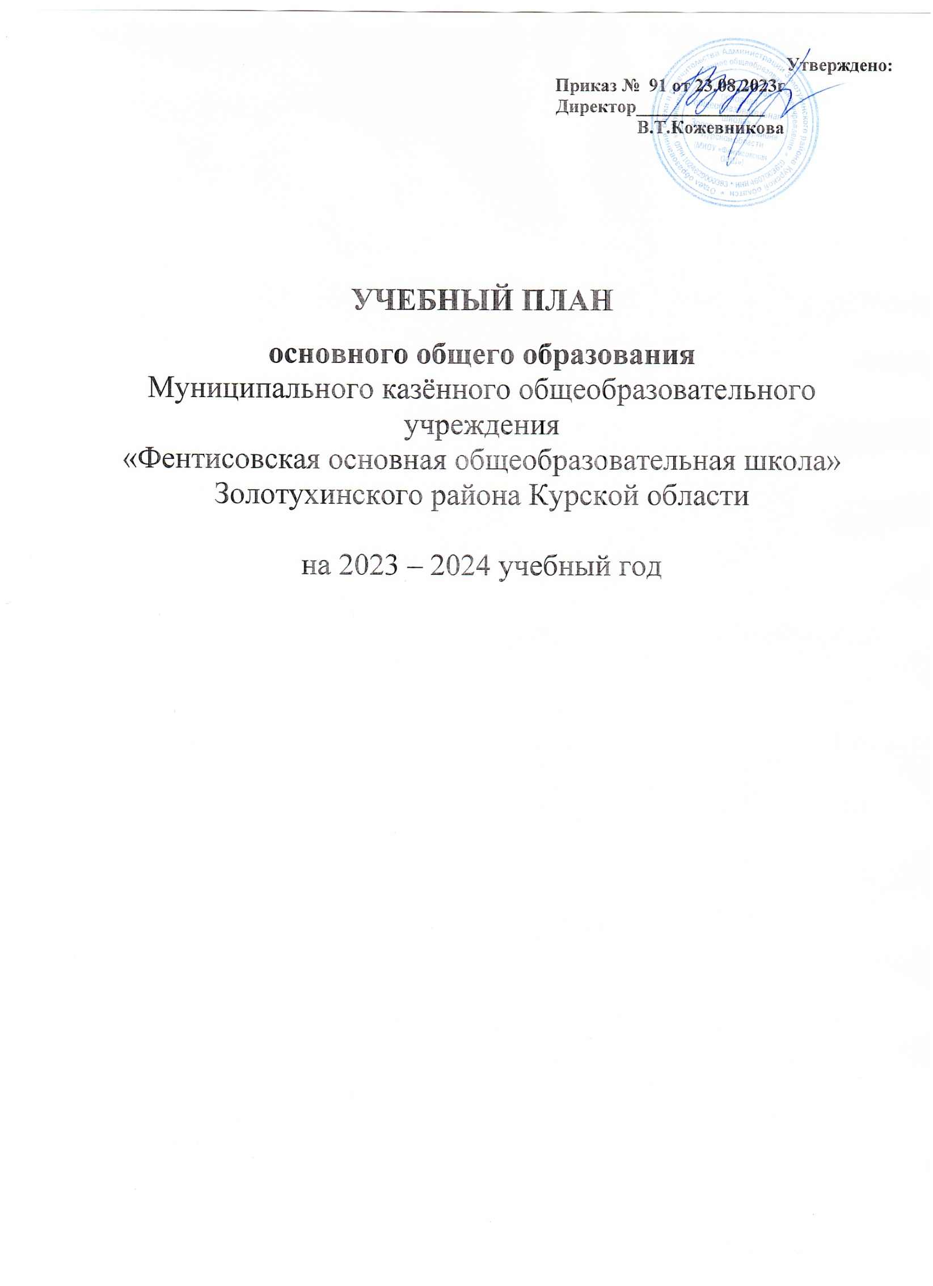

**Утверждено:**

**Приказ № 91 от 23.08.2023г**

**Директор______________**

**В.Т.Кожевникова**

**УЧЕБНЫЙ ПЛАН**

**основного общего образования**

Муниципального казённого общеобразовательного

учреждения

«Фентисовская основная общеобразовательная школа»

Золотухинского района Курской области

на 2023 – 2024 учебный год

**ПОЯСНИТЕЛЬНАЯ ЗАПИСКА**

Учебный план МКОУ «Фентисовская ООШ» Золотухинского района Курской области

* обеспечивает реализацию ФГОС ООО;
* определяет общие рамки отбора учебного материала, формирования перечня результатов образования и организации образовательной деятельности с учётом специфики реализуемых образовательных программ;
* фиксирует максимальный объем учебной нагрузки обучающихся и максимальную нагрузку с учётом деления классов на группы;
* определяет (регламентирует) перечень учебных предметов, учебных курсов, учебных модулей и время, отводимое на их освоение и организацию;
* формы проведения промежуточной аттестации отдельной части или всего объёма учебного предмета, учебного курса (модуля) образовательной программы, в соответствии с порядком, установленным образовательной организацией.

Учебный план основного общего образования (далее ООО) включает в себя обязательную часть и часть, формируемую участниками образовательных отношений, распределяет учебное время, отводимое на их освоение по классам и учебным предметам, определяющим максимальный объем аудиторной нагрузки обучающихся и составлен на 5-летний срок освоения. Обязательная часть учебного плана определяет перечень учебных предметов, учебных курсов, учебных модулей обязательных предметных областей, для всех имеющих по данной программе государственную аккредитацию образовательных организаций, реализующих образовательную программу основного общего образования, и учебное время, отводимое на их изучение по классам (годам) обучения.

В соответствии с п.33.1 ФГОС ООО в целях обеспечения индивидуальных потребностей, обучающихся учебные предметы: «Родной язык», «Родная литература» из числа языков народов Российской Федерации, государственных языков республик Российской Федерации и «Второй иностранный язык» включаются в учебный план при наличии возможностей организации и при поступлении соответствующего заявления от родителей (законных представителей) несовершеннолетних обучающихся.

Образовательная деятельность при реализации ООП ООО учитывает требования стандарта и СанПиН 1.2.3685-21

|  |  |  |
| --- | --- | --- |
| Продолжительность учебного года | 5-9 классы | 34 учебные недели |
| Учебная нагрузка при 5-дневной учебной неделе, не более | 5 класс | 29 часов |
| 6 класс | 30 часов |
| 7 класс | 32 часа |
| 8-9 классы | 33 часа |
| Продолжительность учебного занятия для обучающихся, не более | 5-9 класс | 40 минут |
| Продолжительность выполнения домашнего задания, не более | 5 классы | 2 часа |
| 6-8 классы | 2,5 часа |
| 9 классы | 3,5 часа |
| Учебная нагрузка | 5-6 классы | 6 уроков |
| 7-9 классы | не более 7 уроков |

Общий объем аудиторной нагрузки обучающихся за 5 лет не может составлять менее 5058 академических часов и более 5848 академических часов.

Начало и продолжительность учебного года и каникул устанавливаются в соответствии с календарным учебным графиком.

Продолжительность каникул в течение учебного года составляет не менее 30 календарных дней, летом не менее 8 недель. Во время занятий необходим перерыв для гимнастики не менее 2 минут.

В 7-9 классах в рамках предметной области «Математика и Информатика» для достижения обучающимися предметных результатов освоения программы основного общего образования учебный предмет «Математика» включает результаты освоения рабочих программ учебных курсов «Алгебра», «Геометрия», «Вероятность и статистика».

Учебный предмет «История» предметной области «Общественно-научные предметы» включает в себя учебные курсы «История России» и «Всеобщая история». При реализации модуля «Введение в Новейшую историю России» в учебном курсе «История России» количество часов на изучение учебного предмета «История» в 9 классе увеличено на 0,5 часа, за счет часов части, формируемой участниками образовательных отношений.

С целью укрепления здоровья, содействию гармоничному развитию и всесторонней физической подготовленности учащихся при реализации учебного плана количество часов на учебный предмет «Физическая культура» составляет 2 часа, третий час рекомендуется реализовывать за счет часов внеурочной деятельности и (или) за счет посещения спортивных секций, школьных спортивных клубов, включая использование учебных модулей по видам спорта.

Часть учебного плана, формируемая участниками образовательных отношений, определяет время, отводимое на изучение учебных предметов, учебных курсов, учебных модулей по выбору обучающихся, родителей (законных представителей) несовершеннолетних обучающихся, в том числе предусматривающие углублённое изучение учебных предметов из перечня учебных курсов предлагаемых образовательной организацией, с целью удовлетворения различных интересов обучающихся, потребностей в физическом развитии и совершенствовании, а также учитывающие этнокультурные интересы, основные образовательные потребности обучающихся с ОВЗ.

За счет часов части, формируемой участниками образовательных отношений в 5,7,8 классах и в рамках внеурочной деятельности в 6, 9 классах реализуются программы учебного предмета «История Курского края» - 1 час в неделю.

На учебный предмет «Основы духовно-нравственной культуры народов России» при внедрении ФОП ООО предусматривается по 1 часу в неделю.

При проведении занятий по учебным предметам «Иностранному языку», «Технологии» (5-9кл.), «Информатике» осуществляется деление классов на две группы с учетом норм по предельно допустимой наполняемости групп.

Освоение ООП ООО сопровождается промежуточной аттестацией обучающихся. Промежуточная аттестация проводится в соответствии с положением о текущем контроле успеваемости и промежуточной аттестации обучающихся, сроки проведения промежуточной аттестации определяются календарным учебным графиком ООП ООО.

**Учебный план для 5-9 классов**

|  |  |  |  |  |  |  |  |  |
| --- | --- | --- | --- | --- | --- | --- | --- | --- |
| Предметные области | Учебные  предметы | Учебные курсы | Количество часов в неделю/год | | | | | |
| V | VI | VII | VIII | IX | Всего |
| ***Обязательная часть*** | | | | | | | | |
| Русский язык и литература | Русский язык |  | 5/170 | 6/204 | 4/136 | 3/102 | 3/102 | ***21/714*** |
| Литература |  | 3/102 | 3/102 | 2/68 | 2/68 | 3/102 | ***13/442*** |
| Иностранные языки | Иностранный язык (английский) |  | 3/102 | 3/102 | 3/102 | 3/102 | 3/102 | ***15/510*** |
| Математика и информатика | Математика | Математика | 5/170 | 5/170 |  |  |  | ***10/340*** |
| Алгебра |  |  | 3/102 | 3/102 | 3/102 | ***9/306*** |
| Геометрия |  |  | 2/68 | 2/68 | 2/68 | ***6/204*** |
| Вероятность и статистика |  |  | 1/34 | 1/34 | 1/34 | ***3/102*** |
| Информатика |  |  |  | 1/34 | 1/34 | 1/34 | ***3/102*** |
| Общественно-научные предметы | История | История России (включая модуль Введение в Новейшую историю России) | 2/68 | 2/68 | 2/68 | 2/68 | 2,5/85 | ***10,5/357*** |
| Всеобщая история |
| Обществознание |  |  | 1/34 | 1/34 | 1/34 | 1/34 | ***4/136*** |
| География |  | 1/34 | 1/34 | 2/68 | 2/68 | 2/68 | ***8/272*** |
| Естественнонаучные предметы | Физика |  |  |  | 2/68 | 2/68 | 3/102 | ***7/238*** |
| Химия |  |  |  |  | 2/68 | 2/68 | ***4/136*** |
| Биология |  | 1/34 | 1/34 | 1/34 | 2/68 | 2/68 | ***7/238*** |
| Основы духовно-нравственной культуры народов России | Основы духовно-нравственной культуры народов России |  | 1/34 | 1/34 |  |  |  | ***2/68*** |
| Искусство | Изобразительное искусство |  | 1/34 | 1/34 | 1/34 |  |  | ***3/102*** |
| Музыка |  | 1/34 | 1/34 | 1/34 | 1/34 |  | ***4/136*** |
| Технология | Технология |  | 2/68 | 2/68 | 2/68 | 1/34 | 0,5/17 | ***7,5/255*** |
| Физическая культура и основы безопасности жизнедеятельности | Основы безопасности жизнедеятельности |  |  |  |  | 1/34 | 1/34 | ***2/68*** |
| Физическая культура |  | 2/68 | 2/68 | 2/68 | 2/68 | 2/68 | ***10/340*** |
| ***Итого*** | |  | ***27*** | ***29*** | ***30*** | ***31*** | ***32*** | ***149/5066*** |
| ***Часть, формируемая участниками образовательных отношений*** | | | | | | | | |
| Итого | |  | ***2*** | ***1*** | ***2*** | ***2*** | ***1*** | ***8/272*** |
| «История Курского края» | |  | 1/34 |  | 1/34 | 1/34 |  | ***3/102*** |
| Родной язык (русский) | |  | 0,5/17 | 0,5/17 | 0,5/17 | 0,5/17 | 0,5/17 | ***2,5/85*** |
| Родная литература (русская) | |  | 0,5/17 | 0,5/17 | 0,5/17 | 0,5/17 | 0,5/17 | ***2,5/85*** |
| ***Максимально допустимая недельная нагрузка*** | |  | ***29/986*** | ***30/1020*** | ***32/1088*** | ***33/1122*** | ***33/1122*** | ***157/5338*** |
| ***Внеурочная деятельность*** | |  | **10/340** | **10/340** | **10/340** | **10/340** | **10/340** | ***50/1700*** |

***Формы промежуточной аттестации обучающихся***

|  |  |  |  |  |  |
| --- | --- | --- | --- | --- | --- |
| Формы промежуточной  аттестации | Периоды освоения ООП ООО | | | | |
| 5 класс | 6 класс | 7 класс | 8 класс | 9 класс |
| ***Русский язык*** | | | | | |
| Контрольный диктант с грамматическим заданием | 17.05.24 | 17.05.24 |  |  |  |
| Диагностическая работа |  |  |  |  | 17.05.24 |
| Контрольное тестирование |  |  | 17.05.24 | 17.05.24 |  |
| ***Литература*** | | | | | |
| Тестовая работа | 25.04.24 | 25.04.24 |  | 25.04.24 | 25.04.24 |
| Контрольная работа |  |  | 25.04.24 |  |  |
| ***Иностранный язык (английский язык)*** | | | | | |
| Контрольная работа | 15.05.24 | 15.05.24 | 15.05.24 | 15.05.24 | 15.05.24 |
| ***Математика*** | | | | | |
| Контрольная работа | 14.05.24 | 14.05.24 |  |  |  |
| ***Алгебра*** | | | | | |
| Контрольная работа |  |  | 14.05.24 |  |  |
| Диагностическая работа |  |  |  | 17.05.24 | 18.05.24 |
| ***Геометрия*** | | | | | |
| Тестовая работа |  |  | 15.05.24 |  |  |
| Диагностическая работа |  |  |  | 17.05.24 | 18.05.24 |
| ***Вероятность и статистика*** | | | | | |
| Тестовая работа |  |  | 16.05.24 |  |  |
| Диагностическая работа |  |  |  | 17.05.24 | 18.05.24 |
| ***Информатика*** | | | | | |
| Тестовая работа |  |  |  |  |  |
| ***История России (включая модуль Введение в Новейшую историю России)***  ***Всеобщая история*** | | | | | |
| Тестирование | 07.05.24 | 07.05.24 | 08.05.24 | 08.05.24 |  |
| Диагностическая работа |  |  |  |  | 20.04.24 |
| ***Обществознание*** | | | | | |
| Тестирование | 29.04.24 | 29.04.24 | 29.04.24 | 29.04.24 |  |
| Диагностическая работа |  |  |  |  | 27.04.24 |
| ***География*** | | | | | |
| Тестирование | 30.04.24 | 30.04.24 | 30.04.24 | 30.04.24 |  |
| Диагностическая работа |  |  |  |  | 25.04.24 |
| ***Физика*** | | | | | |
| Контрольная работа |  |  | 26.04.24 | 22.04.24 | 22.04.24 |
| ***Химия*** | | | | | |
| Контрольная работа |  |  |  | 24.04.24 | 24.04.24 |
| ***Биология*** | | | | | |
| Тестирование | 24.04.24 | 24.04.24 | 24.04.24 |  |  |
| Контрольная работа |  |  |  | 26.04.24 | 26.04.24 |
| ***Основы духовно-нравственной культуры народов России*** | | | | | |
| Тестирование | 22.04.24 | 22.04.24 |  |  |  |
| ***Изобразительное искусство*** | | | | | |
| Творческая работа | 20.05-24.05 | 20.05-24.05 | 20.05-24.05 | 20.05-24.05 |  |
| ***Музыка*** | | | | | |
| Творческая работа | 20.05-24.05 | 20.05-24.05 | 20.05-24.05 |  |  |
| Защита проекта |  |  |  | 20.05-24.05 | 20.05-24.05 |
| ***Технология*** | | | | | |
| Итоговый проект | 28.05.24 | 28.05.24 | 28.05.24 | 28.05.24 | 29.04.24 |
| ***Физическая культура*** | | | | | |
| Контрольные нормативы | 13.05-17.05 | 13.05-17.05 | 13.05-17.05 | 13.05-17.05 | 13.05-17.05 |
| ***Родной язык (русский)*** | | | | | |
| Контрольная работа | 26.12.23 | 26.12.23 | 26.12.23 | 26.12.23 | 26.12.23 |
| ***Родная литература (русская)*** | | | | | |
| Собеседование | 18.04.24 | 18.04.24 | 18.04.24 | 18.04.24 | 18.04.24 |
| ***История Курского края*** | | | | | |
| Собеседование | 16.04.24 |  | 16.04.24 | 16.04.24 |  |